BÁO CÁO PHÂN TÍCH DỮ LIỆU (EDA)
ABSA VLSP 2018 Hotel — Aspect-Based Sentiment Analysis
Môn học: Xử lý Ngôn ngữ Tự nhiên — HUST

1. Tổng quan Dataset
Dataset VLSP 2018 Hotel gồm các đánh giá khách sạn tiếng Việt, được gán nhãn theo 34 aspect categories với 4 mức cảm xúc: Absent (0), Positive (1), Negative (2), Neutral (3).
Split | Số mẫu | Số cột | Missing | Duplicate
Train | 3000 | 35 | 0 | 52
Dev | 2000 | 35 | 0 | 14
Test | 600 | 35 | 0 | 0

2. Phân tích Độ dài Review
Phân tích độ dài review theo số từ và số ký tự giúp xác định MAX_SEQ_LEN phù hợp cho PhoBERT tokenizer.
Split | p25 (words) | p50 | p75 | p90 | p95 | p99 | Gợi ý MAX_SEQ_LEN
Train | 27 | 44 | 69 | 117 | 159 | 243 | 384
Dev | 12 | 20 | 36 | 62 | 84 | 159 | 256
Test | 17 | 26 | 46 | 73 | 98 | 184 | 320

Công thức: MAX_SEQ_LEN = p99_words × 1.5, làm tròn lên bội số 64. Dựa trên train split → MAX_SEQ_LEN = 384.

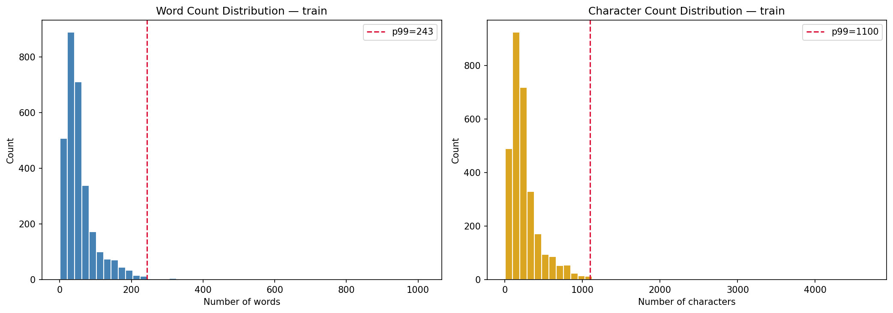
Hình: Phân phối độ dài review — TRAIN split

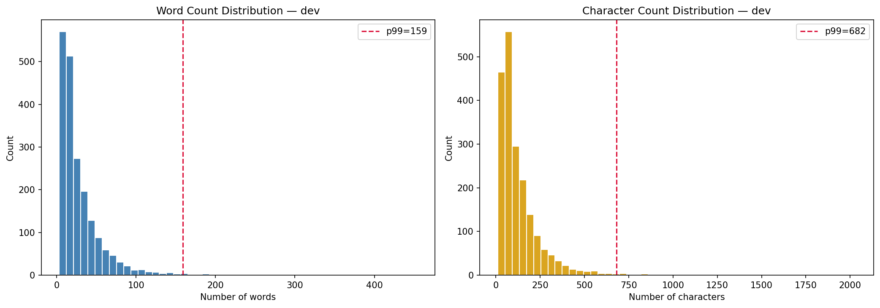
Hình: Phân phối độ dài review — DEV split

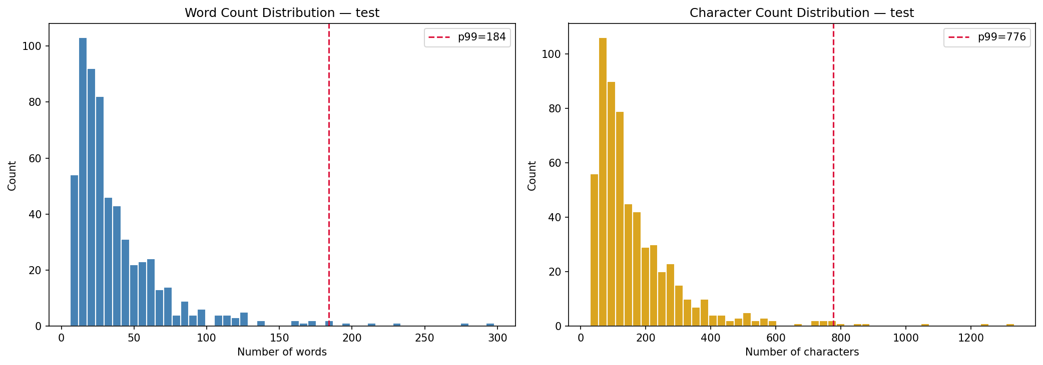
Hình: Phân phối độ dài review — TEST split

3. Phân phối Aspect Presence Rate
Presence rate = tỷ lệ mẫu có nhãn ≠ 0 (có mention aspect đó). Đường đứt dọc tại 10% là ngưỡng phân biệt aspect phổ biến / hiếm. Cột màu đỏ = rare aspects.
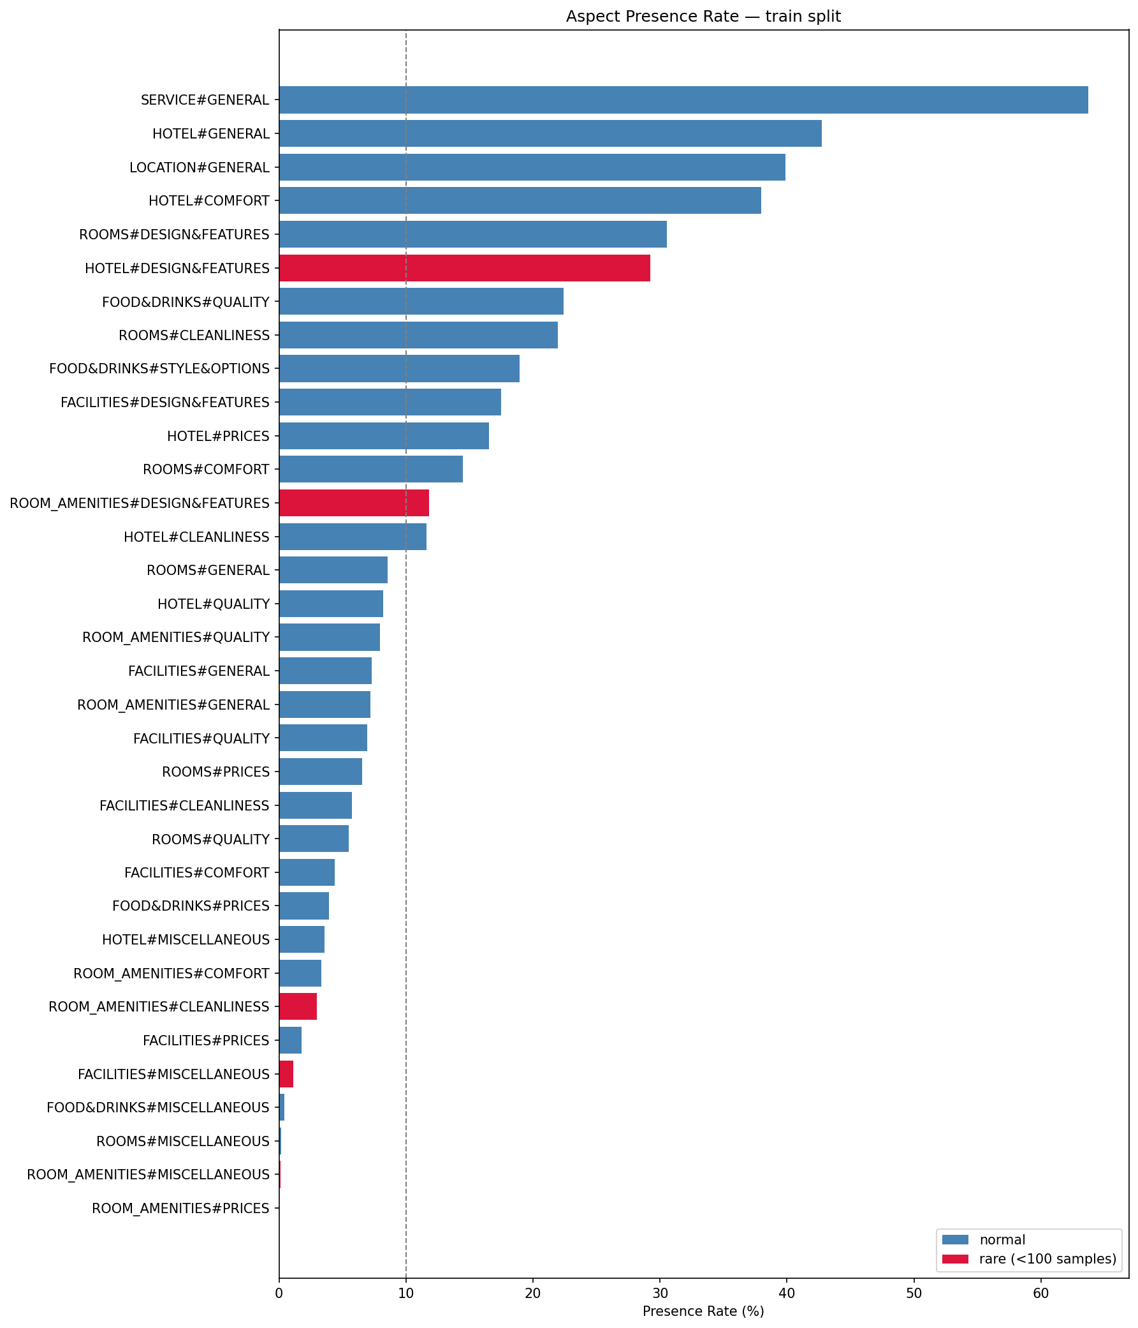
Hình: Aspect Presence Rate — TRAIN split

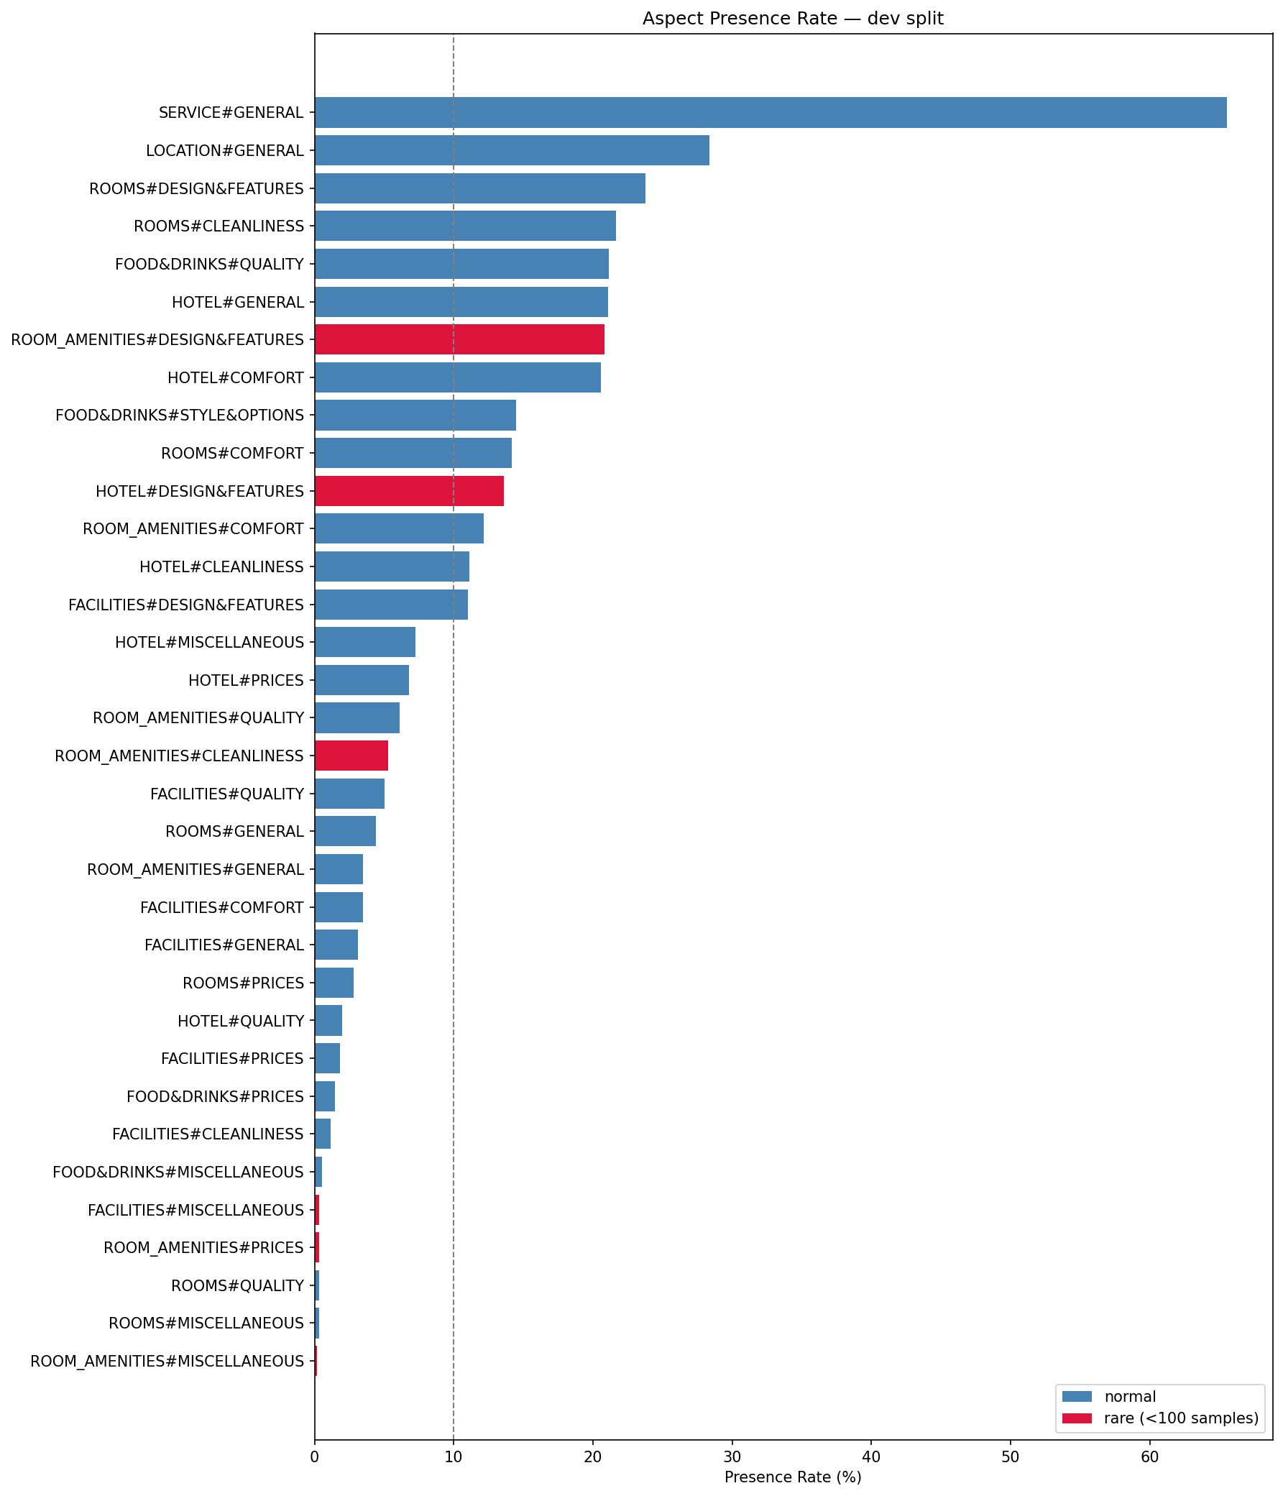
Hình: Aspect Presence Rate — DEV split

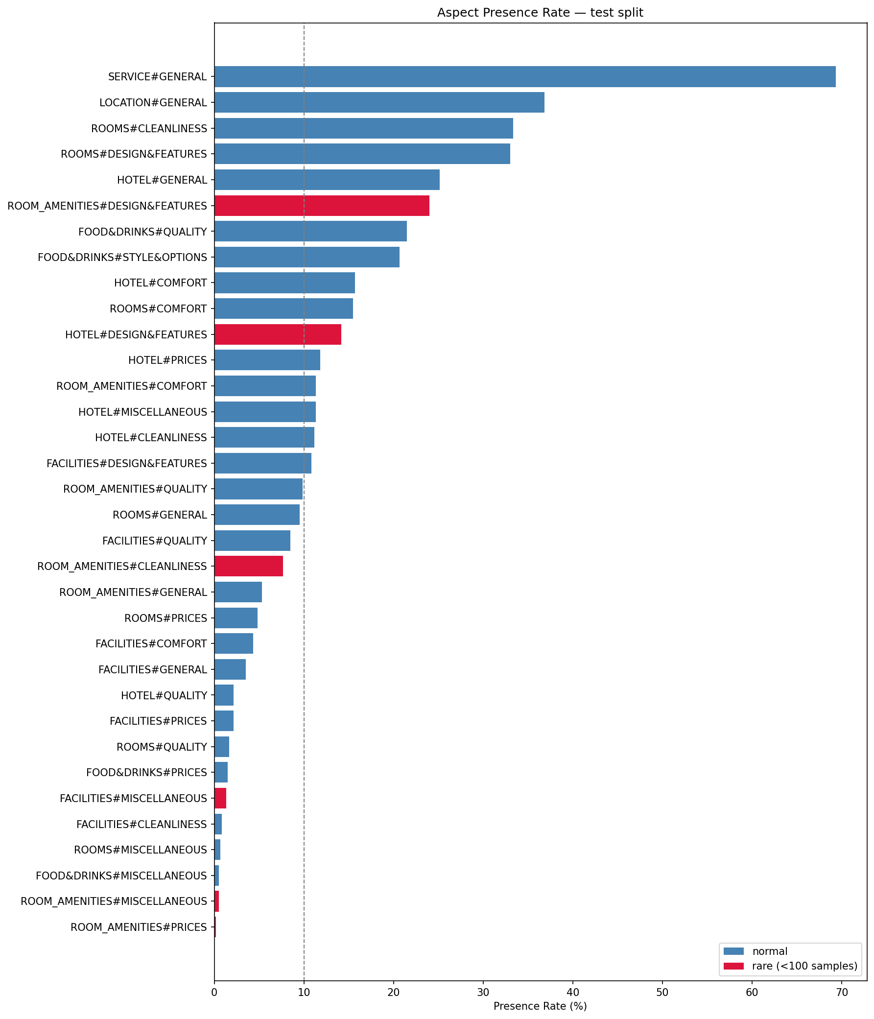
Hình: Aspect Presence Rate — TEST split

4. Phân phối Nhãn theo Aspect
Stacked bar chart thể hiện tỷ lệ 4 nhãn (absent/positive/negative/neutral) cho từng aspect. Majority class là 'absent' (màu xám) — dataset rất mất cân bằng.
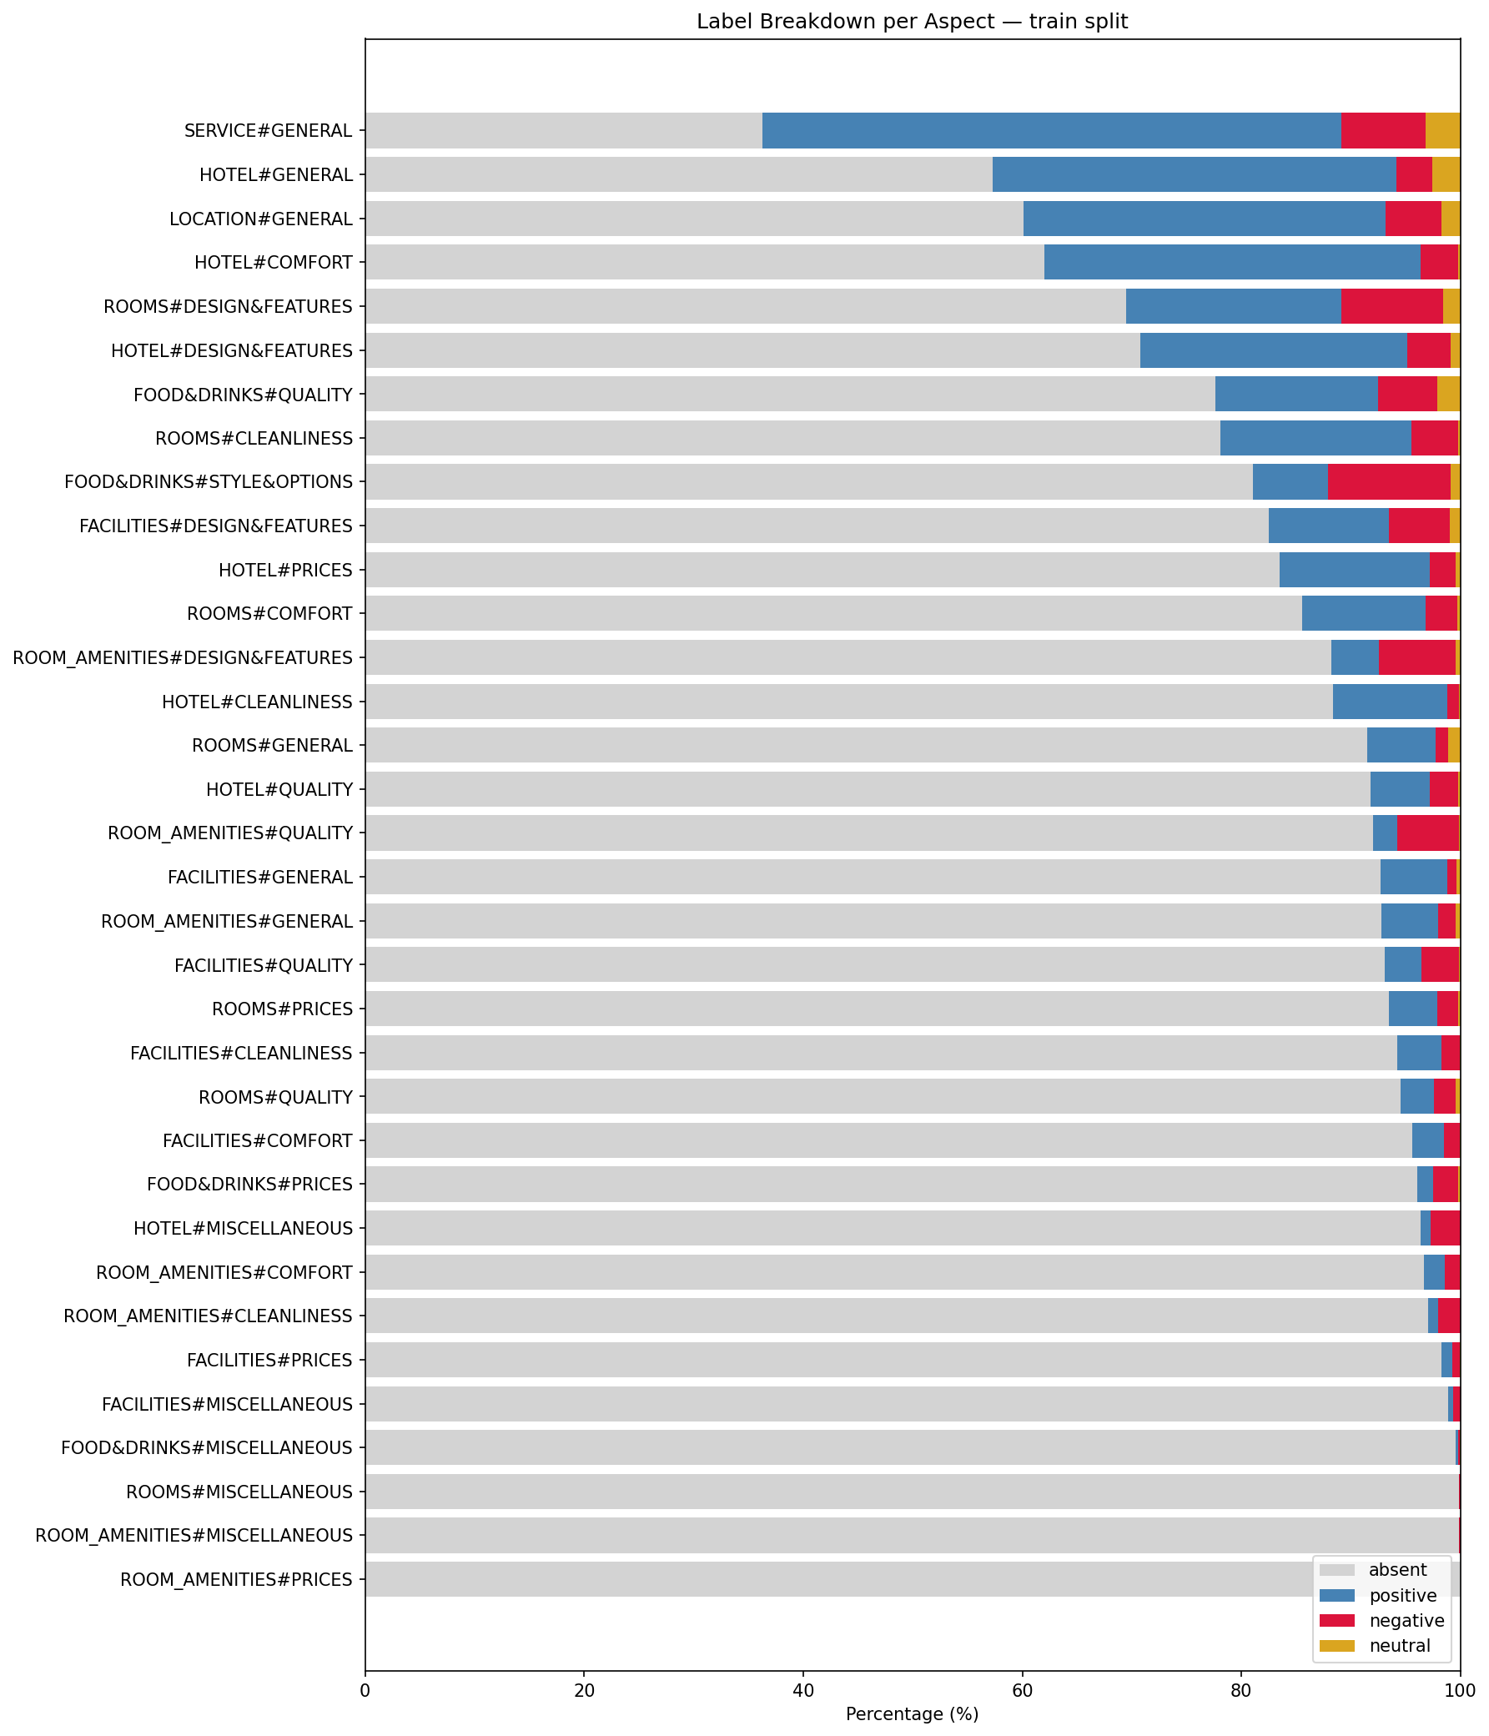
Hình: Label Breakdown — TRAIN split

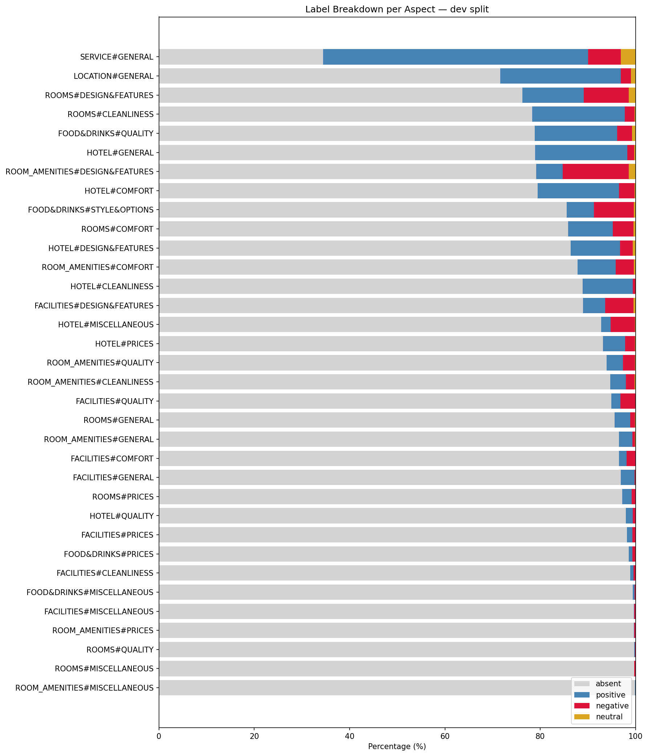
Hình: Label Breakdown — DEV split

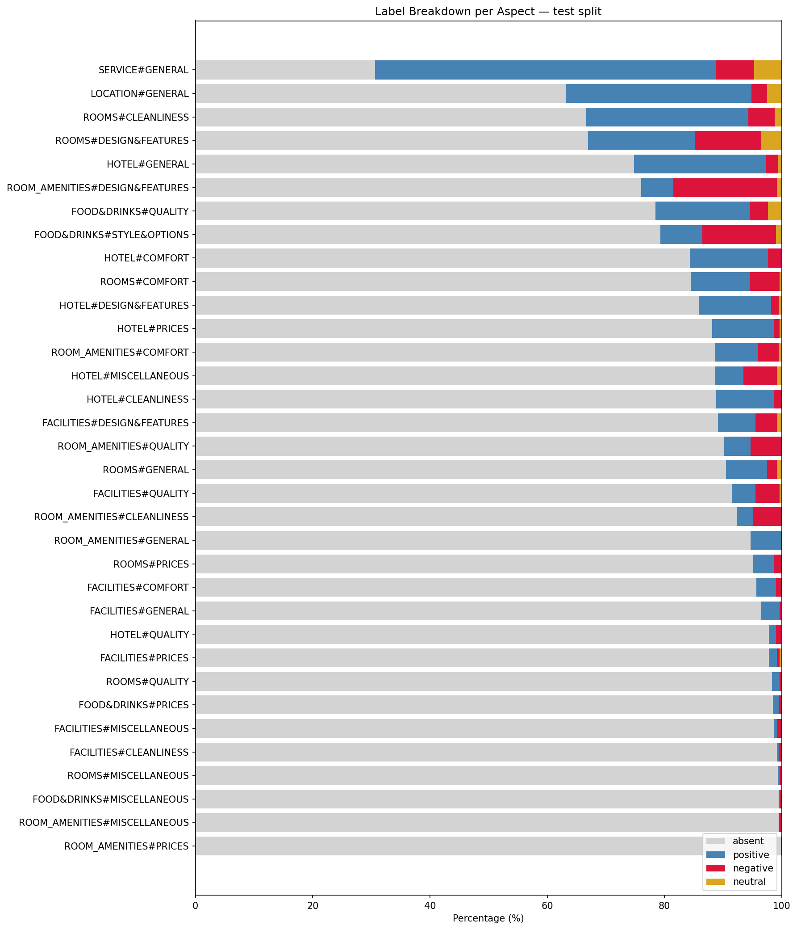
Hình: Label Breakdown — TEST split

5. Phân tích Class Imbalance & Class Weights
Dataset rất mất cân bằng: class 'absent' chiếm đa số (~70-99% tùy aspect). Class weights được tính theo công thức SOTA (ds4v IEEE 2022): weight = majority_count / class_count. Weights cao = class hiếm → cần penalize mạnh hơn trong loss function.

Global class weights (train):
Class 0: Absent | Class 1: Positive | Class 2: Negative | Class 3: Neutral
1.0000 | 8.6081 | 27.9619 | 154.4772

Top 10 aspects có weight cao nhất cho class Positive (train):
Aspect | n_absent | n_positive | w_positive
FOOD&DRINKS#MISCELLANEOUS | 2987 | 7 | 426.71
FACILITIES#MISCELLANEOUS | 2967 | 14 | 211.93
HOTEL#MISCELLANEOUS | 2892 | 26 | 111.23
ROOM_AMENITIES#CLEANLINESS | 2911 | 29 | 100.38
FACILITIES#PRICES | 2947 | 30 | 98.23
FOOD&DRINKS#PRICES | 2882 | 44 | 65.50
ROOM_AMENITIES#COMFORT | 2900 | 57 | 50.88
ROOM_AMENITIES#QUALITY | 2761 | 66 | 41.83
FACILITIES#COMFORT | 2868 | 87 | 32.97
ROOMS#QUALITY | 2836 | 91 | 31.16

6. Rare Aspects — Thách thức chính
Một số aspects gần như không xuất hiện trong train set, gây khó khăn nghiêm trọng cho model học pattern. Cần xử lý bằng weighted loss hoặc oversampling.

Aspect | n_absent | n_positive | n_negative | n_neutral | % Present
ROOM_AMENITIES#PRICES | 3000 | 0 | 0 | 0 | 0.0%
ROOM_AMENITIES#MISCELLANEOUS | 2997 | 0 | 3 | 0 | 0.1%
ROOMS#MISCELLANEOUS | 2995 | 0 | 5 | 0 | 0.2%
FOOD&DRINKS#MISCELLANEOUS | 2987 | 7 | 5 | 1 | 0.4%
FACILITIES#MISCELLANEOUS | 2967 | 14 | 19 | 0 | 1.1%
FACILITIES#PRICES | 2947 | 30 | 22 | 1 | 1.8%
ROOM_AMENITIES#CLEANLINESS | 2911 | 29 | 60 | 0 | 3.0%
ROOM_AMENITIES#COMFORT | 2900 | 57 | 41 | 2 | 3.3%
HOTEL#MISCELLANEOUS | 2892 | 26 | 82 | 0 | 3.6%
FOOD&DRINKS#PRICES | 2882 | 44 | 68 | 6 | 3.9%
FACILITIES#COMFORT | 2868 | 87 | 44 | 1 | 4.4%
ROOMS#QUALITY | 2836 | 91 | 61 | 12 | 5.5%
FACILITIES#CLEANLINESS | 2828 | 121 | 50 | 1 | 5.7%
ROOMS#PRICES | 2804 | 132 | 57 | 7 | 6.5%
FACILITIES#QUALITY | 2792 | 102 | 101 | 5 | 6.9%
ROOM_AMENITIES#GENERAL | 2784 | 155 | 47 | 14 | 7.2%
FACILITIES#GENERAL | 2781 | 184 | 25 | 10 | 7.3%
ROOM_AMENITIES#QUALITY | 2761 | 66 | 170 | 3 | 8.0%
HOTEL#QUALITY | 2754 | 163 | 77 | 6 | 8.2%
ROOMS#GENERAL | 2744 | 187 | 35 | 34 | 8.5%
HOTEL#CLEANLINESS | 2652 | 311 | 34 | 3 | 11.6%
ROOM_AMENITIES#DESIGN&FEATURES | 2646 | 130 | 211 | 13 | 11.8%
ROOMS#COMFORT | 2566 | 338 | 88 | 8 | 14.5%
HOTEL#PRICES | 2504 | 412 | 72 | 12 | 16.5%
FACILITIES#DESIGN&FEATURES | 2475 | 330 | 166 | 29 | 17.5%
FOOD&DRINKS#STYLE&OPTIONS | 2431 | 206 | 336 | 27 | 19.0%
ROOMS#CLEANLINESS | 2342 | 524 | 127 | 7 | 21.9%
FOOD&DRINKS#QUALITY | 2328 | 447 | 161 | 64 | 22.4%
HOTEL#DESIGN&FEATURES | 2123 | 731 | 120 | 26 | 29.2%
ROOMS#DESIGN&FEATURES | 2084 | 590 | 279 | 47 | 30.5%
HOTEL#COMFORT | 1861 | 1031 | 101 | 7 | 38.0%
LOCATION#GENERAL | 1804 | 991 | 154 | 51 | 39.9%
HOTEL#GENERAL | 1718 | 1106 | 99 | 77 | 42.7%
SERVICE#GENERAL | 1088 | 1587 | 229 | 96 | 63.7%

Màu đỏ nhạt = rare aspect (< 100 mẫu có nhãn ≠ 0 trong train).

7. Cấu hình Encoder được chọn
Dựa trên phân tích ds4v/absa-vlsp-2018 (SOTA IEEE 2022), kiến trúc tốt nhất là concat 4 hidden layers cuối của PhoBERT tại token [CLS]:

Tham số | Giá trị
Encoder option | concat_4_layers
Hidden size | 3072 dim (768 × 4)
MAX_SEQ_LEN (gợi ý) | 384
p99 word count (train) | 243
Ghi chú | concat_4_layers theo SOTA ds4v IEEE 2022

8. Kết luận & Định hướng Tuần 2
- Mất cân bằng nghiêm trọng: Aspect 'ROOM_AMENITIES#PRICES' có 0 mẫu positive/negative trong train. → Dùng weighted CrossEntropyLoss với weights từ class_weights.json.
- MAX_SEQ_LEN = 384: p99 của train là 243 từ, nhân 1.5 factor cho word segmentation → 384 tokens. → Cập nhật MAX_SEQ_LEN trong constants.py trước khi train.
- Kiến trúc: concat 4 layers: Theo SOTA ds4v IEEE 2022, concat hidden[-4:] tại CLS → 3072 dim. → Ablation với 768 dim để so sánh.
- Word segmentation: VnCoreNLP không available → fallback underthesea. → Xem xét cài Java 8+ và VnCoreNLP để đạt F1 tốt hơn ~1-2%.
- RARE_ASPECTS cần cập nhật: Thực tế còn FACILITIES#PRICES, FOOD&DRINKS#MISCELLANEOUS, ROOMS#MISCELLANEOUS cũng < 100 mẫu. → Cập nhật constants.py.

Tuần 2: Fine-tune PhoBERT (vinai/phobert-base) với multi-task learning — 34 classification heads song song, weighted loss, warmup + linear decay scheduling.

